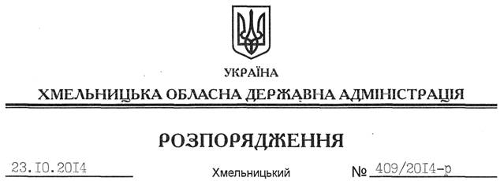

Про внесення змін до розпорядження голови обласної державної адміністрації від 26.03.2014 №105/2014-р

На підставі статей 6, 39 Закону України “Про місцеві державні адміністрації”:
Внести зміни до розпорядження голови обласної державної адміністрації від 26.03.2014 № 105/2014-р “Про затвердження переліку об’єктів, фінансування яких проводиться за рахунок коштів субвенції з державного бюджету місцевим бюджетам на будівництво, реконструкцію, ремонт та утримання вулиць і доріг комунальної власності у населених пунктах області у межах обсягів субвенції, установлених Законом України “Про державний бюджет України на 2014 рік”, виклавши підпункти 3.5, 3.33, 3.47, 7.8, 7.54; пункт 19; підпункти 21.2, 21.16, 21.17, 22.2, 22.4, 22.6, 22.11, 22.15, 22.16, 23.3, 23.6, 25.1, 25.13; пункт 26 Переліку об’єктів, фінансування яких у 2014 році проводиться за рахунок коштів субвенції з державного бюджету місцевим бюджетам на будівництво, реконструкцію, ремонт та утримання вулиць і доріг комунальної власності у населених пунктах області у новій редакції (додається).

Перший заступник
голови адміністрації О.Симчишин

